Рекомендации нейропсихолога.
Важный аспект для успешного обучения – сфорсированность межполушарного взаимдействия. Межполушарное взаимодействие — особый механизм объединения левого и правого полушарий в единую интегративную, целостно работающую систему, формирующуюся под влиянием как генетических, так и средовых факторов. Единство мозга складывается из деятельности двух его полушарий.
Между полушариями находится мозолистое тело, которое интенсивно развивается до 7-8 лет. Это толстый пучок нервных волокон, через который происходит взаимодействие между двумя полушариями. Благодаря этому процессу происходит передача информации из одного полушария в другое, обеспечивается целостность и координация работы мозга.
Развитие межполушарного взаимодействия является основой развития интеллекта. Неспособность правого и левого полушарий к интеграции, полноценному взаимодействию – одна из причин нарушения функции обучения и управления своими действиями и эмоциями.
Когда полушария функционируют правильно и между ними сохраняется баланс, то взаимодействие между ними выражается в идеальном партнерстве, результатом которого является эффективная творческая работа мозга. Это становится возможным, когда работают и правое, и левое полушария, когда логическое мышление сочетается с интуицией.

Упражнений для активизации умственной деятельности

Упражнения для развития крупной моторики.
«Ухо – нос» Правая рука касается кончика носа, левая – мочки правого уха. Одновременно отпустить ухо и нос, хлопнуть в ладоши, затем поменять положение рук.
«Колено – локоть» Стоя. Поднять и согнуть левую ногу в колене, локтем правой руки дотронуться до колена левой ноги, затем тоже с правой ногой и левой рукой. Повторить упражнение 8–10 раз.
«Прыжки на месте» Выполняются с одновременными движениями руками и ногами:
• Ноги вместе – руки врозь, ноги врозь – руки вместе.
• Ноги вместе – руки вместе, ноги врозь – руки врозь.
• Ноги врозь и ноги вместе.
• Ноги врозь и ноги перекрещены – поочерёдно правая и левая нога впереди. • То же, но с аналогичным движением рук, вытянутых прямо перед собой. (цикл прыжков повторить несколько раз)
«Змейка» Ходьба, затем бег «змейкой» (ноги перекрещиваются) с изменением направления движения по команде взрослого (поворот кругом во время бега). Усложнение – ходьба или бег на носках.
«Дышим носом» Исходное положение стоя. Дыхание только через левую, потом только через правую ноздрю (при этом правую ноздрю закрывают большим пальцем правой руки, остальные пальцы смотрят вверх, левую ноздрю закрывают мизинцем правой руки). Дыхание медленное, глубокое.
Пальчиковые упражнения.
Цель пальчиковой гимнастики заключается в развитии мелких дифференцированных моторных актов и двигательных умений, межполушарной специализации и межполушарного взаимодействия (синхронизация работы полушарий головного мозга, развитие способностей, памяти, внимания, речи, мышления)
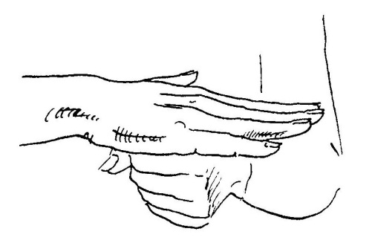
«Кастрюлька – крышечка» Одна рука в кулаке вертикально («кастрюлька»), другая - «крышечка» - ложится на кастрюльку, поменяйте положение рук с «точностью до наоборот». Действия четкие, ритмичные, доводим до автоматизма.
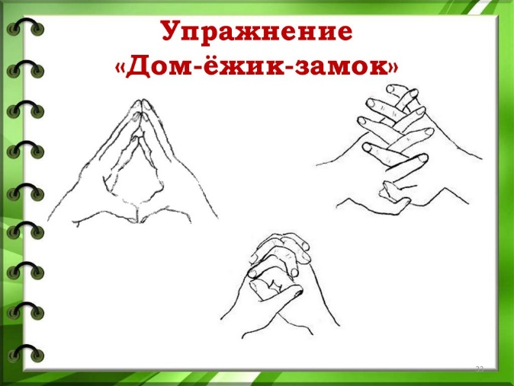
«Дом – ёжик – замок» Дом – пальцы рук соединить под углом, большие пальцы соединить, ёжик – поставить ладони под углом друг к другу, расположить пальцы одной руки между пальцами другой руки, замок – ладони прижать друг к другу, пальцы переплести.
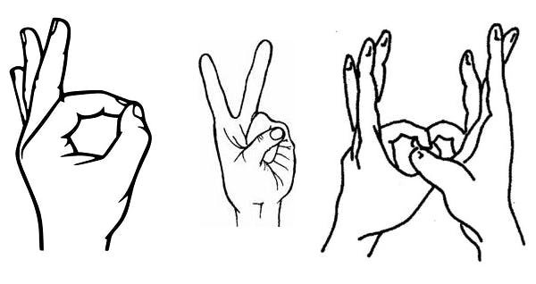
«Зайчик – кольцо» На одной руке пальцы в кулачок, выдвинуть указательный и средний пальцы и развести их в стороны. На второй руке кольцо из большого и указательного пальца. Хлопок, поменяйте положение рук с «точностью до наоборот».

Упражнения с мячиками
• У каждого по одному мячику
• Способы действий с мячиками:
- мяч в противоположной руке – перекладывать из руки в руку у себя,
- мяч в противоположной руке – перекладывать другому,
- мяч в противоположной руке – себе – другому,
- мяч не в противоположной руке – другому по диагонали,
- мяч не в противоположной руке – себе – по диагонали другому,
- 2 тебе, 2 мне,
- диагонали – 2 у одного человека – он передает крест-накрест другому,
- 2 мяча у одного – он передает – по прямой, другой по прямой, он - диагональ, другой – диагональ,
- 2 у одного - передает крест-накрест – правая рука сверху, левая рука сверху.

Рисование двумя руками.
Способы рисования:
- рисование палочек, движения рук от центра к краям,
- рисование палочек, движения рук от краев к центру,
- рисование волнистых линий, движения рук от центра к краям,
- рисование волнистых линий, движения рук от краев к центру,
- рисование фигур (круги, квадраты, треугольники), движения рук от центра к краям,
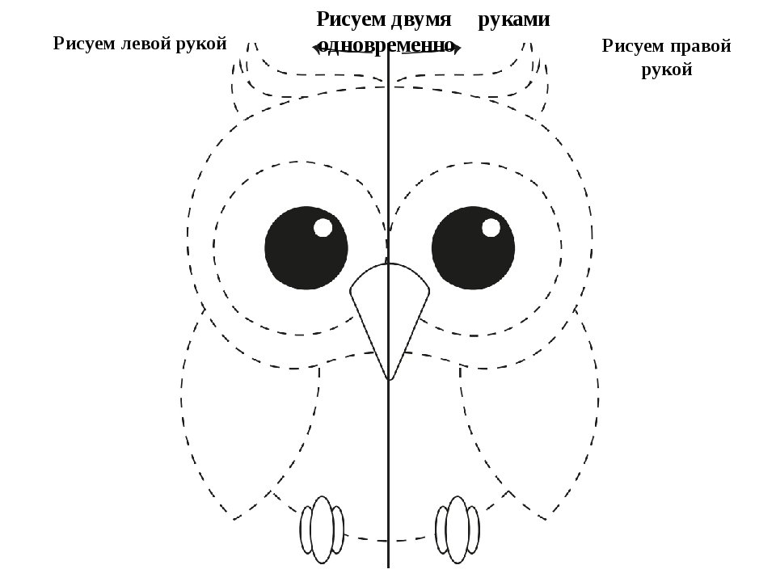
- рисование фигур (круги, квадраты, треугольники), движения рук краев к центру.
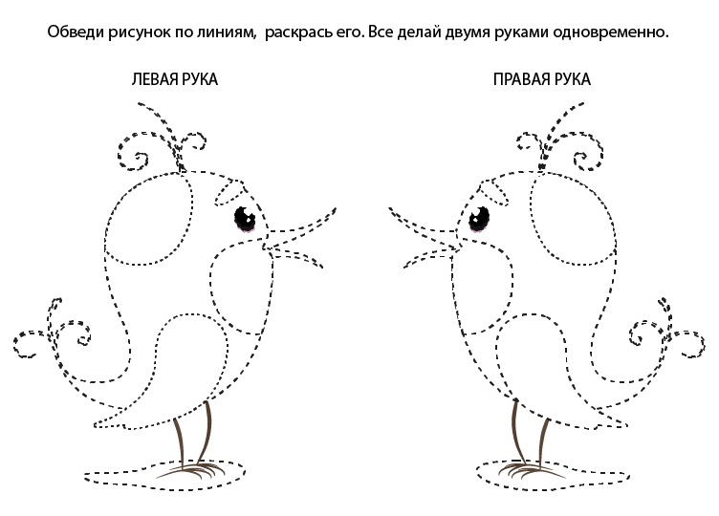
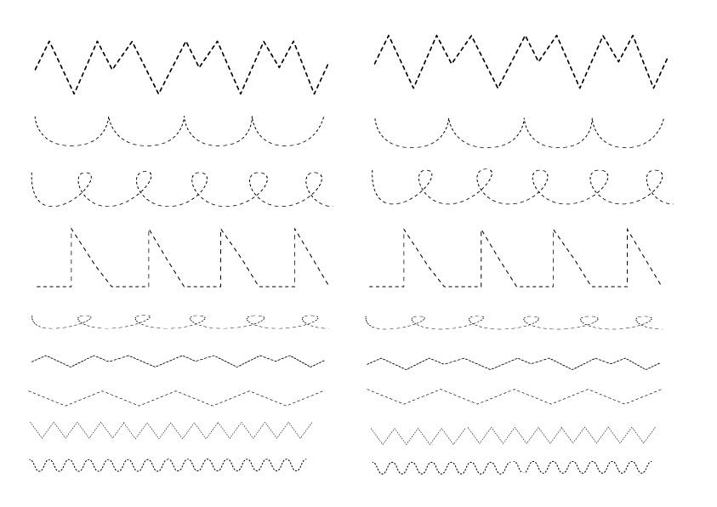

Упражнение для расширения зрительного поля.

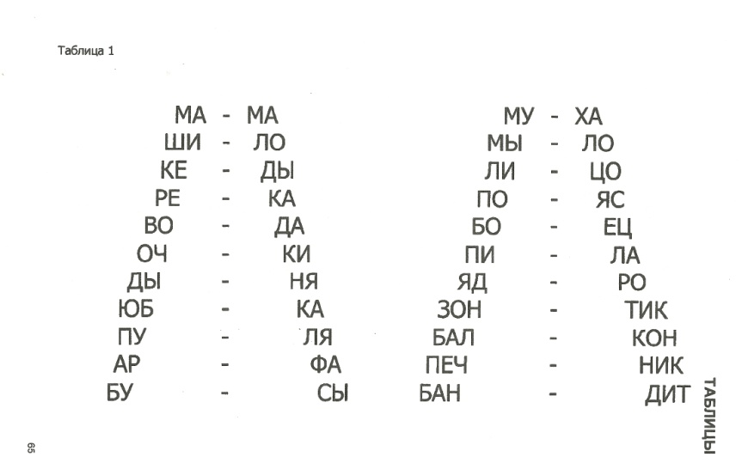
Читаем слова при этом стараемся удерживать взгляд на центральной линии

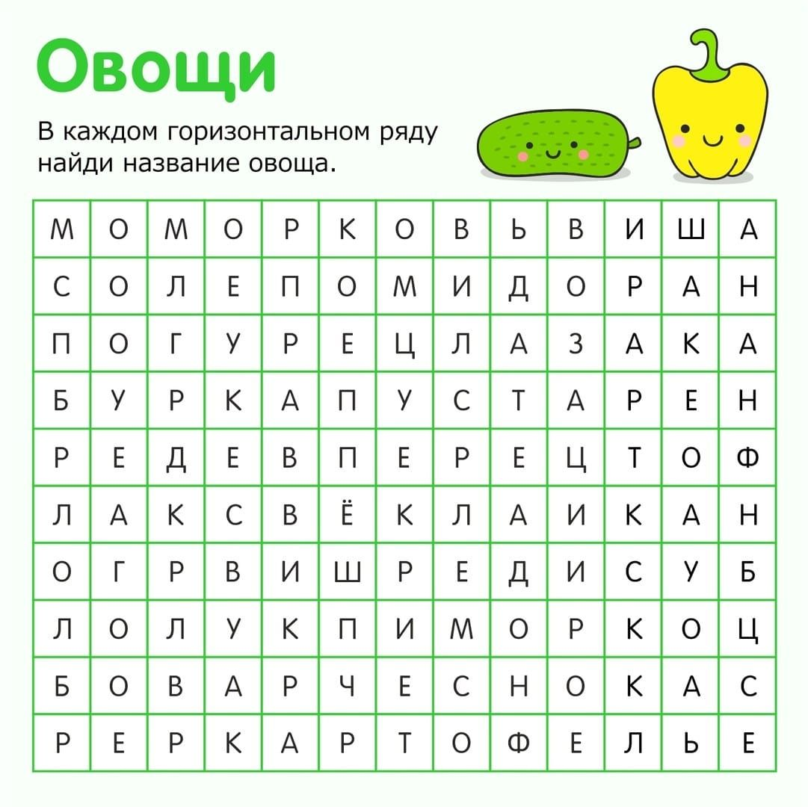
Найди слова.
